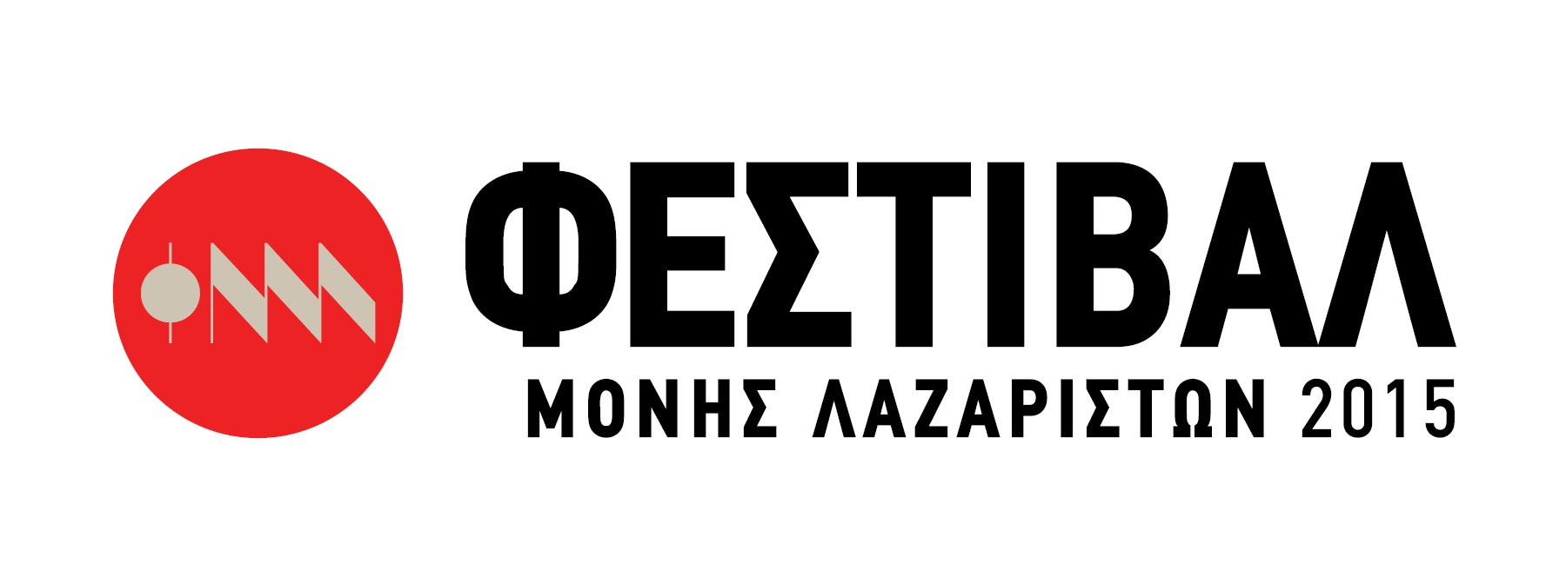

Δελτίο Τύπου
Press Release

CARPE DIEM
Μία νύχτα για τη Μουσική Μνήμη και Ουτοπία
Τρίτη 15 Σεπτεμβρίου

Η γερμανική δισκογραφική εταιρία Carpe Diem, ολοκλήρωσε προσφάτως δύο νέες παραγωγές και τις παρουσιάζει στο κοινό του Φεστιβάλ της Μονής Λαζαριστών. Για την πραγματοποίηση αυτών των παραγωγών συνεργάστηκαν 9 διεθνώς αναγνωρισμένοι μουσικοί και το αποτέλεσμα θα το απολαύσουμε σε δυο συναυλίες – παρουσιάσεις που θα δοθούν την Τρίτη 15 Σεπτεμβρίου, στις 21:00, στην αίθουσα «Σωκράτης Καραντινός» της Μονής Λαζαριστών.

Η βραδιά θα ανοίξει με την δισκοπαρουσίαση του «Mneme», με το σύνολο παλαιάς μουσικής της Μεσογείου Εx Silentio, το οποίο φιλοξενεί την τραγουδίστρια Θεοδώρα Μπάκα. Η «Μνήμη» περιλαμβάνει κοσμική μουσική του Μεσαίωνα από τη νότια Ευρώπη, καθώς και παραδοσιακή μουσική της Ανατολικής Μεσογείου.
Στη συνέχεια θα γίνει η παρουσίαση του μουσικού έργου «Udopia» του Θύμιου Ατζακά το οποίο και πρωτοπαρουσιάζεται στη Θεσσαλονίκη, λίγες μόλις εβδομάδες μετά την ολοκλήρωση του και την ψηφιακή του αποτύπωση σε επερχόμενο CD, και πάλι από την Carpe Diem.

21:00 EX SILENTIO: MNEME

Πρόκειται για ένα αφιέρωμα στην πλούσια κληρονομιά της μεσαιωνικής δύσης και στις μουσικές παραδόσεις της Μεσογείου. Συνδιαλέγονται και αντιπαραβάλλονται έργα σε διαφορετικές γλώσσες, ενόργανες φόρμες ανατολής και δύσης, πληθώρα οργάνων και μουσικών ιδιωμάτων, προβάλλοντας ένα συναρπαστικό μωσαϊκό μουσικής των τροβαδούρων, ισπανικών cantigas της αυλής του βασιλιά Αλφόνσου του Σοφού και παραδοσιακών τραγουδιών.

Συντελεστές:
Θεοδώρα Μπάκα – τραγούδι
Δημήτρης Kούντουρας – μεσαιωνικά φλάουτα και διεύθυνση
Ηλέκτρα Μηλιάδου – βιέλα
Θύμιος Ατζακάς – ούτι
Νίκος Βαρελάς - κρουστά

22.00 ΘΥΜΙΟΣ ΑΤΖΑΚΑΣ: «UDOPIA»

H Udopia είναι η πολυδόνητη χώρα. Εκεί όπου κάποτε ένα ευλύγιστο κομμάτι αρχαίου ξύλου έτριξε, σταλάζοντας στάλες αρμονίας. Στη χώρα αυτή το ούτι ακούγεται ουτοπικό, άξεστο και δεισιδαιμονικό. Καμπύλο και ευθυτενές μαζί, έρχεται και φεύγει, πάντα απρόσκλητο, μέσα στους αρμούς της δικής μας δυστοπίας.
Η Udopia είναι ένα προφορικό βιο-μουσικό χρονολόγιο δεκαπέντε ετών που αποτελείται από επτά σπονδυλωτές ηχοποιητικές αφηγήσεις του Θύμιου Ατζακά, ενορχηστρωμένες για ούτι και σύνολο πέντε μουσικών.

Συντελεστές:
James Wylie - σαξόφωνο, πολίτικη λύρα
Νίκος Παραουλάκης - νέυ
Ηλέκτρα Μηλιάδου - τσέλο, βιόλα ντα γκάμπα
Κώστας Αναστασιάδης - τύμπανα
Δημήτρης Ζαχαράκης - μαρίμπα, κρουστά
Θύμιος Ατζακάς - ούτι
Έκτακτη συμμετοχή: Αυγερινή Γάτση - τραγούδι

Το πρόγραμμα περιλαμβάνει τα: Nada (2010), Topografia(1999, μεταγραφή από σόλο κιθάρα), Melos (1999, μεταγραφή από σόλο κιθάρα), Βού – doo (2015), Erik Satie - Gnossienne No.1 (διασκευή για μαρίμπα και ούτι), Diaplous (2010), KemenceciNikolaki - ΒuselikPesrev (διασκευή), Lost Dervish (2007), Έρμα (2014), Tερτσίνα (2004, στίχοι Νίκου Καζαντζάκη).

Γενική είσοδος: 7€

Ώρα έναρξης: 21.00

Φεστιβάλ Μονής Λαζαριστών 2015  Κολοκοτρώνη 21  564 30 Σταυρούπολη  Θεσσαλονίκη  Γραφείο Τύπου: Τάσος Ρέτζιος  Τ 2310 589.232  M 6977 591128  F 2310 651.099  Ε press@monilazariston.gr  www.monilazariston.gr  Facebook: Moni Lazariston Festival  Twitter: @MoniLazariston | 